TD M6 : Moment cinétique d’un point matériel

But du chapitre
Comprendre pourquoi il est plus facile d’utiliser une grande croix qu’une petite manivelle pour monter une roue de secours.
Utiliser le théorème du moment cinétique pour obtenir plus efficacement l’équation du mouvement d’un point matériel.

Plan prévisionnel du chapitre
I - Moment d’une force
1°) Moment d’une force par rapport à un point O
2°) Moment d’une force par rapport à un axe Δ
II - Moment cinétique d’un point matériel dans le référentiel R
1°) Moment cinétique par rapport à un point O
2°) Moment cinétique par rapport à un axe
III - Théorème du moment cinétique dans un référentiel galiléen
1°) Théorème du moment cinétique en un point fixe
2°) Théorème du moment cinétique en projection sur un axe fixe
3°) Conservation du moment cinétique dans le cas d’un mouvement à force centrale
4°) Quand utiliser le théorème du moment cinétique ?
5°) Application : le pendule simple

Savoirs et savoir-faire
Ce qu’il faut savoir :
- Produit vectoriel : connaitre ses caractéristiques et ses propriétés.
- Moment d'une force par rapport à un point : donner la formule du moment d'une force par rapport à un point, le représenter.
- Moment d'une force par rapport à un axe : donner la formule du moment d'une force par rapport à un axe, déterminer le sens de rotation en fonction de son signe
- Moment cinétique : donner la formule du moment cinétique, ainsi que ses propriétés.
- Théorème du moment cinétique : énoncer le théorème du moment cinétique, par rapport à un point et par rapport à un axe.
Ce qu’il faut savoir faire :
- Démontrer la formule du moment d'une force par rapport à un autre point.
- Démontrer le théorème du moment cinétique.
- Pendule simple : établir l'équation différentielle du mouvement en appliquant le théorème du moment cinétique.

Erreurs à éviter/ conseils :
- Il ne faut pas évoquer le théorème du moment cinétique sans préciser le point si il est vectoriel ou l’axe si il est scalaire.
- Le moment d’une force s’appliquant en M par rapport à l’axe Δ est une grandeur scalaire mais algébrique ; il est positif si la force tend à entrainer M autour de Δ dans un sens positif certes arbitraire mais clairement indiqué sur la figure ; il est négatif dans le cas contraire.

Rappel sur le produit vectoriel :
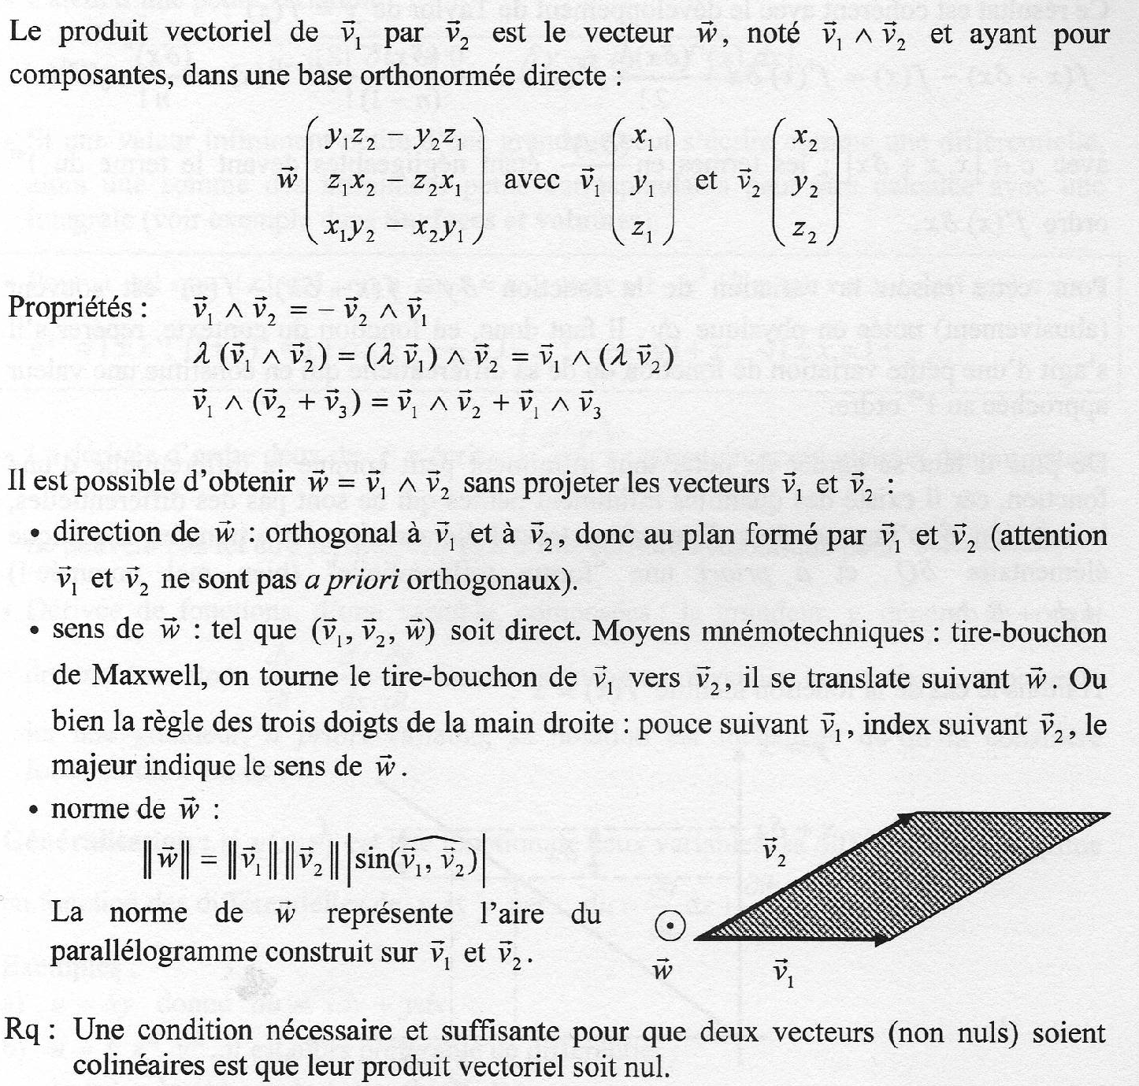

Applications du cours
Application 1 : Moment d’une force par rapport à un point et par rapport à un axe
Soit un point matériel M, de masse m, repéré par ses coordonnées cartésiennes x, y, z, et soumis à l'action d'un champ de pesanteur uniforme. Déterminer le moment du poids par rapport à l’origine O. Quel est le moment du poids par rapport à l'axe Oz ?
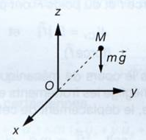

Application 2 : Pendule simple
Soit un pendule simple constitué d'un fil de masse négligeable de longueur L au bout duquel est suspendue un point matériel A de masse m, l'autre extrémité étant accrochée à un point fixe O. Ce pendule est en mouvement dans un plan vertical. Exprimer le moment des forces appliquées au point A, par rapport à O, lorsque le pendule fait un angle θ par rapport à la verticale.
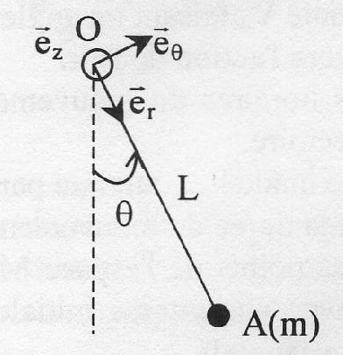

Application 3 : Perle sur un rail demi-circulaire
Un point matériel M (masse m), assimilé à une perle quasi-ponctuelle, est susceptible de coulisser sans frottement de type solide le long d'un rail demi-circulaire de centre O et de rayon r, sans pouvoir le quitter.
Le point M est repéré par l'angle θ = , tel que . Le référentiel R de repère (O ; ) est supposé galiléen.
Le point M subit l'action d'une force de frottement fluide (coefficient positif λ).
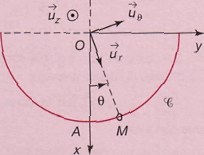
Exprimer les moments par rapport à O des forces appliquées à M.

Application 4 : Moment d’une force par rapport à un point et par rapport à un axe
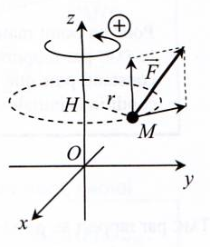
On considère une force appliquée à un point M quelconque.

Exprimer le moment de la force par rapport à O et par rapport à l’axe (Oz).

Application 5 : Moment cinétique d’un point M par rapport à un point ou par rapport à un axe en coordonnées cartésiennes
1°) Le point matériel M de masse m est astreint à se déplacer dans le plan (Oxy).
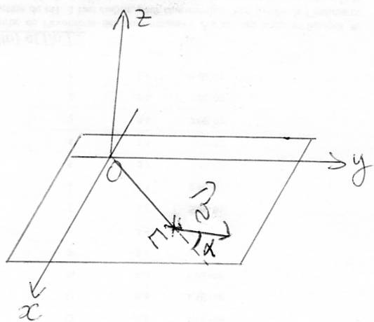

Exprimer le moment cinétique du point M par rapport à O en fonction de m, OM, v et α. Représenter ce vecteur sur la figure précédente.
Exprimer le moment cinétique du point M par rapport à l’axe (Oz) en fonction de m, OM, v et α.

2°) On étudie le mouvement d’un point matériel M de masse m dans un référentiel R.
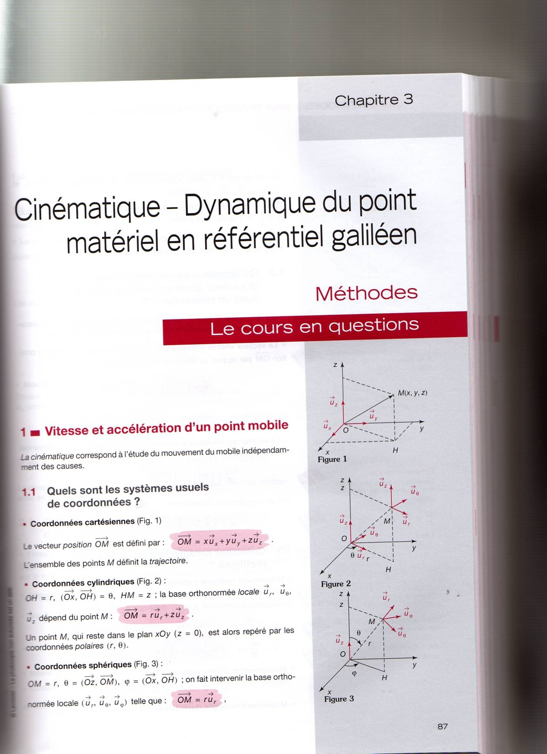

a) On décrit tout d’abord ce mouvement en utilisant les coordonnées cartésiennes dans un repère cartésien (O,
Exprimer les vecteurs position et vitesse du point M dans ce repère en fonction de x, y, z,
Exprimer le moment cinétique du point M par rapport à O en fonction de x, y, z,
Exprimer le moment cinétique du point M par rapport à l’axe (Oz) en fonction de x, y, z,
b) On décrit tout d’abord ce mouvement en utilisant les coordonnées cylindriques dans la base (
Exprimer les vecteurs position et vitesse du point M dans ce repère en fonction de r, z, .
Exprimer le moment cinétique du point M par rapport à O en fonction de r, z, .
Exprimer le moment cinétique du point M par rapport à l’axe (Oz) en fonction de r, z, .

Application 6 : Etude d’un pendule simple
Soit un pendule simple constitué d'un fil de masse négligeable de longueur L au bout duquel est suspendue un point matériel A de masse m, l'autre extrémité étant accrochée à un point fixe O. Ce pendule est en mouvement dans un plan vertical.

- Déterminer l’équation du mouvement de ce pendule simple vérifiée par l’angle θ.
- Que devient l’équation du mouvement dans l’hypothèse où θ reste petit.
- Exprimer θ en fonction du temps (à t = 0, le point A est laché sans vitesse initiale et θ (t=0) = θ₀).

Application 7 : Perle sur un rail demi-circulaire
Un point matériel M (masse m), assimilé à une perle quasi-ponctuelle, est susceptible de coulisser sans frottement de type solide le long d'un rail demi-circulaire de centre O et de rayon r, sans pouvoir le quitter.
Le point M est repéré par l'angle θ = , tel que . Le référentiel R de repère (O ; ) est supposé galiléen.
Le point M subit l'action d'une force de frottement fluide (coefficient positif λ).
1°) Montrer que le moment cinétique du point matériel M par rapport à O a pour expression :
2°) On considère des petits mouvements au voisinage du point A. Etablir l’équation différentielle vérifiée par θ. Quelle est la relation entre λ, r et g correspondant au régime critique ? Dans la cas où la condition précédente est vérifiée, résoudre cette équation différentielle.

Exercices

Exercice 1 : Oscillations d’un pendule
Un point matériel M (masse m) est relié à un fil inextensible (longueur O₁M = L, masse négligeable) et à un ressort horizontal de raideur k et de longueur l₀ au repos. Le fil est vertical lorsque le point matériel se trouve au repos en O’₁.
On suppose des petites oscillations quasi horizontales du point M. telles que O’₁M << L.
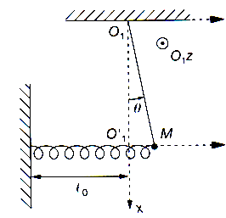
La position du point M est repérée par l'angle d'inclinaison θ du pendule par rapport à la verticale (angle θ supposé faible).
Établir l'équation du mouvement pendulaire en utilisant le théorème du moment cinétique. En déduire la période T₀ des petites oscillations.

Exercice 2 : Mouvement horizontal d’un pendule pesant simple
On constitue un pendule avec un fil idéal de longueur f, dont l'une des extrémités est fixée au point O (origine du repère); à l'autre extrémité se trouve un point matériel M de masse m. On
prend l'axe (Oz) comme verticale ascendante (dans le référentiel terrestre supposé galiléen), et on utilise le système de coordonnées cylindriques. Le pendule est écarté d'un angle α par rapport à la verticale, et lancé avec une vitesse pour que le point M décrive des cercles horizontaux.
- Faire un schéma en perspective, en faisant apparaître la trajectoire de M et ses trois
coordonnées. Préciser les valeurs de r et z.
- Déterminer le vecteur par application du TMC et montrer que le mouvement de M est uniforme.
- Calculer la période T du mouvement. Quelle est la valeur approchée de T si α est faible ?

Exercice 3 : Couplage entre deux pendules
Deux pendules simples identiques, de masse m, et de longueur L = O₁M₁ = O₂M₂ sont reliés par l'intermédiaire d'un ressort horizontal de raideur k et de longueur au repos l₀ = O’₁O’₂ = O₁O₂. Les points M₁ et M₂ sont au repos dans les positions O’₁ et O'₂ lorsque les deux fils sont verticaux.
On considère des petites oscillations quasi horizontales de M₁ et M₂ telles que O’₁M₁ << L et O'₂M₂ << L. Les positions de M₁ et M₂ sont repérées par les angles θ₁ et θ₂ des pendules avec les directions verticales O₁O’₁ et O₂O'₂. Ces angles θ₁ et θ₂ sont supposés faibles.
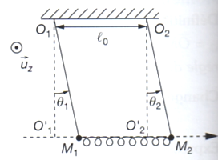
a) Déterminer les équations différentielles couplées, satisfaites par θ₁ et θ₂, à partir du théorème du moment cinétique.
On posera et
b) La somme et la différence des solutions θ₁ et θ₂ sont désignées respectivement par S et D.
Quelles sont les équations différentielles vérifiées par S et D ?
En déduire θ₁ et θ₂, en faisant intervenir des constantes d'intégration.
Comment peut-on calculer ces constantes d'intégration ?

Exercice 4 : bille dans une cuvette parabolique
Une petite bille de masse m peut rouler sur une surface S fixe par rapport au référentiel terrestre R (considéré comme galiléen). Cette surface est un paraboloïde de révolution, d'axe vertical ascendant (Oz), et décrit par l'équation z = en coordonnées cylindriques.
On modélise la bille comme un point matériel M se déplaçant sans frottement sur la surface : la réaction normale exercée par S sur M est alors contenue dans le plan méridien (OHM).
1. Moment cinétique
a) Exprimer dans la base cylindrique la vitesse de M par rapport à R, et en déduire le moment
cinétique de M en O, noté , avec les variables r et θ et de leurs dérivées.
b) En appliquant le TMC, montrer que la composante de sur se conserve au cours du temps. On notera L cette constante : exprimer L en fonction de m, r et .
2. Énergie
a) Exprimer l'énergie cinétique E_{C} de M dans R.
b) Justifier l'existence d'une énergie potentielle Ep pour M, et exprimer Ep en fonction de uniquement. On prendra ep(0) = 0.
c) Que peut-on dire de l'énergie mécanique de M?
3. Discussion générale du mouvement
a) Déduire de ce qui précède une équation du premier ordre, à une seule inconnue, de la forme :
où G(r) est positif et sans dimension, et où E_{peff}(r) est une énergie potentielle effective.
Expliciter les expressions de G(r) et E_{peff}(r) en fonction de r, a, L, m et g.
b) Représenter le graphe de E_{peff}(r)
c) Discuter, à l'aide de ce graphe, la nature du mouvement de M. En déduire que la trajectoire de M est nécessairement tracée sur une région de S limitée par deux cercles, définis à l'aide des constantes du mouvement et des données du problème. (On se contentera d'indiquer quelle équation il conviendrait de résoudre pour déterminer ces deux cercles.)

